CPEM N° 46 Historia 2°C Prof. Manuel Martínez noviembre 2020

¡Hola! Primero que nada, espero que te encuentres muy bien, vos, tu familia y tus seres queridos.
Si te tocó hacer estos trabajos, es porque – por diferentes razones – no pudiste cumplir con las actividades correctamente durante el año. Espero que en esta ocasión, podamos resolver las actividades sin problemas. Tené en cuenta que podés comunicarte conmigo si tenés alguna duda o hay algo que necesités consultar al siguiente mail: manuelsantiagomartinez@yahoo.com.ar . También, tenés que enviar los trabajos a ese mail.
En este archivo, te vas a encontrar con 3 trabajos. Cada trabajo debe ser entregado en las distintas semanas del periodo de recuperación de noviembre. A su vez, cada trabajo tiene sus respectivas actividades. Cada trabajo con sus respectivas actividades tiene una fecha de entrega.
Te deseo mucha suerte y espero que puedas completar esta etapa satisfactoriamente.

Trabajo n° 1 – fecha de entrega: 13/11/2020
Contenidos: UNIDAD I: La edad media y el feudalismo. Modo de producción feudal. La teoría de los tres órdenes: los campesinos, los señores y el clero. La crisis del siglo XIV. Consecuencias de la crisis a nivel social, político y económico.

ACTIVIDAD:
- Usa los textos que se incluyen debajo de las actividades para resolverlas:
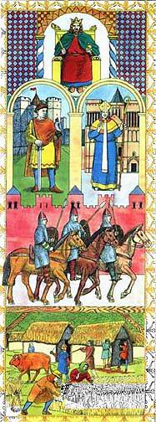
- Realiza una línea de tiempo y ubica la Edad Media. Indica el acontecimiento a partir del cual comienza y el acontecimiento a partir del cual termina. ¿Por qué se la llama “Media”? ¿Entre qué períodos se encuentra?
- ¿Qué características presentaba la sociedad feudal? Explica las características de sus integrantes. ¿Qué sectores sociales pueden identificar en las imágenes? ¿Qué atributos propios de la actividad de cada sector social les permitieron identificarlos?
- Completa el texto usando los conceptos apropiados (lee el texto de abajo para obtener información):
La ___________ del poder produjo una nueva manera de organizar la sociedad, la economía y la vida política. Este nuevo sistema de organización se denominó ___________ y predominó en Europa ___________ entre los siglos ___________.
En su aspecto político, el ___________ se caracterizó por un vínculo de dependencia donde el ___________ entregaba un beneficio material, llamado ___________ , que, en general, era una porción de ___________ trabajadas por ___________ . Este feudo o porción de tierras, que el vasallo podía explotar en su provecho, se denominaba ___________ .
- Busca en alguna de las siguientes páginas web y responde:
- https://descubrirlahistoria.es/2014/02/la-crisis-del-siglo-xiv/
- https://mihistoriauniversal.com/edad-media/crisis-del-siglo-xiv/
- https://elpais.com/diario/2012/01/08/negocio/1326032068_850215.html
- Explica cuáles fueron las causas de la Crisis del siglo XIV,
- ¿Cuáles fueron las consecuencias económicas, políticas y sociales de la crisis?
- Observa la siguiente imagen y responde:
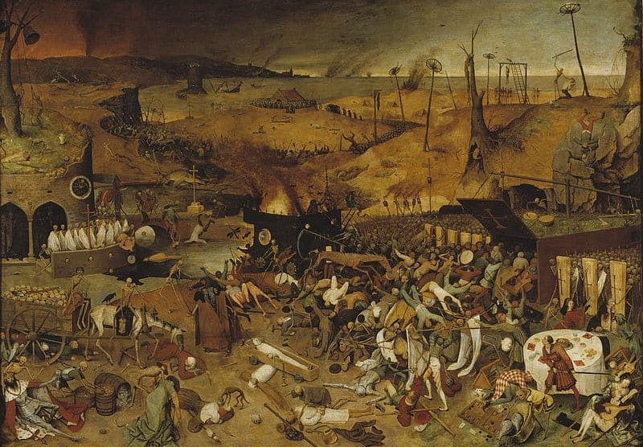
El triunfo de la muerte (1562) de Pieter Brueghel el viejo

- Busca información sobre el cuadro y explica su significado.
- ¿A quién representan los esqueletos?
- ¿Por qué creés que podemos ver tanto reyes, sacerdotes y campesinos siendo víctimas de los esqueletos?
- Desde tu punto de vista, ¿qué significan las columnas de humo que se observan en el cuadro?
- Lee la fuente y establece su relación con el cuadro:
Incluso durante los siglos de expansión, la economía campesina medieval fue muy frágil porque dependía totalmente de los factores naturales. Por esta razón, el hambre fue frecuente en muchas y diversas regiones de Europa. Un cronista de la época describe así la hambruna de 1125 en Francia: “Renart se encontraba en su casa, pero ¡hasta qué punto estaba triste y preocupado su corazón! Porque no tenía el menor alimento. Estaba magro y débil, ¡tanto atormentaba el hambre sus tripas! Junto a él está su hijo Rovel, que llora de hambre, y Hermelina, su mujer, igualmente hambrienta…”

Fuente: Historia. Desde las primeras sociedades hasta el fin de la Edad Media. Editorial Santillana, 2015.

CPEM N° 46 Historia 2°C Prof. Manuel Martínez noviembre 2020

Trabajo n° 2 – fecha de entrega: 16/11/2020
Contenidos: Unidad II: La invasión y conquista de América: Contexto histórico europeo hacia el siglo XV. La búsqueda de nuevas rutas. La expansión de los imperios coloniales: España y Portugal. El Tratado de Tordesillas.

ACTIVIDAD n°1:
- Lee el texto de abajo y resuelve las consignas. El siguiente texto es una adaptación de la primera parte del libro Las Venas Abiertas de América Latina de Eduardo Galeano.
- También, podés escucharlo en audio en el siguiente link: https://www.youtube.com/watch?v=shCvaX82_Sc

EL DESCUBRIMIENTO
DE AMERICA

...que también podría llamarse
"Los primeros ladrones"

MARINERO —¡¡Tierra!! ¡Tierra a la vista!
LOCUTOR —En la feliz madrugada del día 12 de octubre de 1492, el joven marinero español Rodrigo de Triana, desde el alto mástil de La Pinta, divisó por vez primera las tierras de América.
¡Amanecer de un nuevo mundo! ¡Fecha memorable en que se unieron en un abrazo de razas las dos mitades del planeta: España y América, América y España! ¡Celebramos el ciento quintenario, perdón, el quinto centenario de aquella epopeya de valientes, forjadores de la historia!
VECINA —¡Qué hombres aquellos! ¡Qué mollejas tenían! Ese Colón, mira que atreverse a venir de allá para acá montado en un barquito!
ABUELO —¡Chsst! ¡Cállese y deje oír, señora!
COLON —Os agradezco, Señor, por haberme librado de las acechanzas del viento y del mar. Vuestra mano poderosa me ha conducido sano y salvo hasta estas lejanas tierras. ¡Gracias os doy, Señor! ¡Todos los libros de historia mencionarán mi nombre y hablarán de este momento!
MARINERO —¡Tierraaa...!!
VECINA —¡Qué momento, señores, qué momento! ¿Qué sentiría don Cristóbal cuando ya iba a poner la pata en tierra?
ABUELO —Yo siempre digo que la historia del mundo se divide en dos: antes de Colón y después de Colón.
LOCUTOR —El almirante Cristóbal Colón cae de rodillas, besa el suelo de América, alza el estandarte español y, clavando la cruz en tierra, exclama:
COLON —¡En nombre de Dios y en nombre de sus Católicas Majestades, la Reina Isabel y el Rey Fernando, tomo posesión de esta tierra que he descubierto y de todas las tierras que en lo sucesivo descubriré!

VECINA —A mi se me ponen los pelos de punta cuando oigo estas cosas!
¡Qué grande fue el descubrimiento de América!
COMPADRE —Y lo más grande, ¿sabe qué fue, señora? Que Colón llegó aquí por carambola.
VECINA —¿Cómo que por carambola?
COMPADRE —Sí, por pura casualidad. El creía que había llegado a Asia, a la India, por el otro lado del mundo, navegando en la dirección del sol. Y todavía se murió creyendo que aquella islita del Caribe, y Venezuela, y Cuba, eran parte del Japón.
ABUELO —¡Pues bendito error porque gracias a eso, nos descubrió!
COMPADRE —Bueno, señor, ya nosotros estábamos descubiertos por nosotros mismos, ¿no le parece?
VECINA —Oiga, ¿y qué es lo que andaba buscando Colón tan lejos? ¿Para qué quería ir hasta el Japón?
COMPADRE —Pimienta, nuez moscada, clavo de olor, jengibre, canela... Aunque parezca mentira, lo que venía buscando Colón era eso. La pimienta y la canela se usaban en aquel tiempo para conservar la carne. Claro, la mayoría de la gente no las necesitaba porque no comía carne. Eran los reyes, los ricos, los que andaban detrás de esos condimentos. Una bolsa de pimienta valía entonces más que la vida de un hombre. Y como había tan poca, estaba carísima.
MERCADER
ITALIANO —¿Carísima? ¡Oh, no!, ¿cómo será posible que la sua majestá, la reina Isabel de España, dica questa cosa?
Pruebe, pruebe... ¡Pimienta negra traída de la India, del más remotísimo oriente!
REINA
ESPAÑOLA —Y cobrada al más altísimo precio. Vosotros, los mercaderes de Venecia, estáis estrangulando a todas las cortes de Europa!
MERCADER —¡Mama mía! ¡Estrangulando! No, majestá, lo que estamos es adornando con collares de perlas los pescuezos de las reinas, y sazonando los almuerzos de los príncipes! Má, olvide agora la pimienta y mire questa pochelana china... ¡belísima! ¿Y questa alfombra de Persia? ¡Delicadísima!

COMPADRE —No era sólo la reina Isabel de España. Todos los reinos de Europa andaban alborotados buscando una nueva ruta hacia la India, hacia el Japón. Allá se conseguían todos esos lujos. Pero el negocio lo controlaban los comerciantes italianos.
Portugal se lanzó por el mar, bordeando África, para llegar a aquellos países. Y España le pagó el viaje a Colón para ver si encontraba un camino más rápido por el otro lado. Ese era el problema: que los reyes y las reinas necesitaban condimentos para sus banquetes. También necesitaban oro y plata para pagar a los comerciantes que les traían los condimentos. Y que les traían, además, joyas, alfombras y sedas para sus palacios.
Cuando Colón llegó a América, pimienta no encontró. Pero encontró indios y...

COLON —¿De dónde viene ese oro que lleváis colgado en las narices y en las orejas, eh? ¿Que de dónde viene, digo? ¿Japón? ¿Esto es Japón? ¿O la China? ¿A dónde he llegado yo? ¿Y con vosotros, qué pasa, sois mudos? No, no me ofrezcáis pajaritos de colores, para qué los quiero. El oro... ¿de dónde lo sacasteis? ¿De dónde?
COMPADRE —Y como buen comerciante, Colón no perdió la oportunidad. Ahí mismito les cambió a los indios sus adornos de oro por pedazos de vidrio, espejitos, chucherías que traían los marineros. Y cuando se supo en España el resultado de la aventura de Colón...
ESPAÑOL —¡Tenía razón el almirante, la tierra es redonda!
OTRO ¡Redonda, pero no como un huevo! ¡Sino como un doblón de oro!
COMPADRE Y el grito de Rodrigo de Triana al llegar a América...
MARINERO ¡¡Tierraaa...!!
COMPADRE ... se escuchó de manera muy distinta en España...
MARINERO ¡¡Orooo..!!
COMPADRE En España y en toda Europa. Porque todo el mundo se enloqueció con el descubrimiento del oro de América. En poco tiempo, la noticia corrió de boca en boca y de puerto en puerto...
ESPAÑOL —¿Quién dijo oro? ¿Dónde está?
OTRO —¿Quién viaja conmigo? ¡Necesito 100 hombres audaces! ¡A las Indias, vamos a las Indias! ¡A los valientes ayuda fortuna!

Era una fiebre de oro. Las tierras vírgenes de América encendían la codicia de los capitanes, de los soldados en harapos, de los presos reclutados en las cárceles de Sevilla. Los comerciantes y los banqueros pagaban los viajes y cobraban la mayor parte del botín. El oro iba a remediar todos los males de Europa. Con el nuevo oro se iban a pagar todas las deudas y a comprar todos los lujos.

VECINA —Bueno, pero al lado de los que buscaban oro, iban los misioneros que nos predicaban a Cristo y a la Virgen. Valga una cosa por la otra, digo yo.
ABUELO —Así es, así es, señora. La mejor herencia que nos dejaron aquellos hombres fue la religión verdadera, el catolicismo.
COMPADRE —Sí, la verdad es que la Iglesia Católica y... y bueno, hasta el mismo Papa tuvo mucho que ver en este asunto de América...

PAPA —Yo, Alejandro Sexto, sumo Pontífice de la Iglesia por la gracia de Dios, entrego a la cristianísima corona de España todas las tierras que se descubran hacia el occidente. Y a la no menos cristiana corona de Portugal, todas las tierras que se descubran hacia el oriente.

Y el Papa firmó un documento y cortó el mundo en dos como quien corta un pollo: América para España y África para Portugal. Así lo dispuso el Pontífice Alejandro Sexto en 1493, sólo un año después de llegar Colón a América.

VECINA —Por lo que veo, ese Papa era muy generoso con lo ajeno.
ABUELO —Más respeto con el Papa, señora.
VECINA —Pero, Óigame señor, ¿qué es eso de andar regalando países como el que regala caramelos?
ABUELO —Bueno, señora, eran otros tiempos...
COMPADRE —El caso es que el Papa Alejandro Sexto, que por cierto era español, le regaló a España todas las tierras de América para que las evangelizaran. A cambio del evangelio, los españoles podían quedarse con el oro de los indios... y hasta con los indios.
¿Saben ustedes cómo hacían los españoles antes de entrar en un poblado indígena? Pues hacían un «requerimiento». Llevaban una especie de notario y delante de él debían leer un discurso. En ese discurso se informaba a los indios que todas sus tierras habían sido regaladas por el Papa a los reyes españoles. Y, por lo tanto, los indios debían obedecer, aceptar la orden del Papa y bautizarse. Eso era lo que se les «requería».
VECINA —¿Y si los indios no «querían» eso que les «requerían».?
ESPAÑOL —Si no lo hacéis o tardáis en hacerlo, os certifico que con la ayuda de Dios nosotros entraremos con toda nuestra fuerza contra vosotros y os haremos la guerra por todas partes. Y tomaremos vuestras personas y vuestras mujeres e hijos y los haremos esclavos. Y tomaremos vuestras propiedades y os haremos todos los males y daños que podamos. Y de las muertes y daños que os hagamos, ¡seréis vosotros los culpables y no nosotros!

VECINA —¡Qué barbaridad, Dios mío! O sea que vienen a mi casa, me roban, me violan, me matan, y encima soy yo la culpable!
COMPADRE —Así era al principio. Después, para acabar más pronto, el discurso lo leían en latín, sin traducción...
VECINA —Pero, entonces los indios no entendían nada...
COMPADRE —Por eso mismo. Lo leían en latín, y a media noche... y a media legua de los caseríos.

BARTOLOME —Entraban los españoles en los pueblos y no dejaban niños ni viejos ni mujeres preñadas que no desbarrigaran y hacían pedazos. Hacían apuestas sobre quién de una cuchillada abría un indio por medio o le cortaba la cabeza de un tajo. Tomaban las criaturas por las piernas y daban con ellas en las piedras. Hacían unas horcas largas y de trece en trece, en honor de Jesucristo y los doce apóstoles, los quemaban vivos. Para mantener a los perros amaestrados en matar, traían muchos indios en cadenas y los mordían y los destrozaban, y tenían carnicería pública de carne humana, y les echaban los pedazos a los perros... Yo vi todo esto y muchas maneras de crueldad nunca vistas ni leídas...
ABUELO —¡Basta ya! ¡Usted es un comunista! ¡Y no tolero que usted siga hablando disparates y difamando a aquellos héroes!
COMPADRE —No los difamo yo. Eso que usted acaba de oír lo escribió el obispo Fray Bartolomé de las Casas en 1552. El vio todas estas cosas con sus propios ojos.
ABUELO —Otro comunista sería ése...
COMPADRE —Bueno, el comunismo no se había inventado todavía. Ni la teología de la liberación. Lo que yo hago es contar la historia.
ABUELO —Usted manipula la historia, que es distinto. ¡Calumnias! A mí me consta que muchos indios se bautizaron.
VECINA —Más le valía hacerlo, claro...
COMPADRE —Pues si supiera que tampoco les valía. Porque si se bautizaban ya eran cristianos. Y si eran cristianos, ya eran siervos del rey de España. Y si eran siervos del rey, tenían que entregarle todo el oro como impuestos. Y cuando se acababa el oro, el impuesto lo pagaban trabajando como esclavos para los españoles.
VECINA —Caray, pero entonces... ¡me matan si no hay bautizo, y si hay bautizo me matan!

Y los mataban en los ríos de Haití, de Dominicana, en los lavaderos de oro, con el agua a la cintura, moviendo y removiendo la arena del fondo por si traía el polvillo dorado. Miles y miles de indios del Caribe murieron en aquellos trabajos forzados.

INDIO —Todavía no lo entiendo. Cuando los hombres blancos vinieron por el mar, no les hicimos daño. Llegaron a nuestra tierra y les dimos a comer pan de casabe. Abrimos el bohío para ellos. Luego fue la espada con filo, los colmillos de los perros... y el látigo. Y robar nuestras mujeres. Y al río, a buscar oro, noche y día buscando. Eso sólo querían: oro. ¿Les alcanzarían los cuerpos para tanto adorno? Tanta lágrima fue, tanta tristeza, que le perdimos amor a la vida. Y nos dejamos ahogar en el mismo río. El más abuelo se amarró una piedra al cuello y fue al torrente. Nosotros detrás. Con humo venenoso nos matábamos. Con la amargura de la yuca nos matábamos. Nos ahorcamos con nuestras propias manos. Después quedaron las palmeras solas.

Se mataron, los mataron, los contagiaron de viruela y sífilis. Los indios no tenían defensas ante las enfermedades nuevas, que no se conocían en América. Así se despobló Cuba, Jamaica, Borinquen, Haití... y todas las islas pequeñas del Caribe.

PERIODISTA —A la llegada de los españoles, Haití contaba con una población de 500 mil indígenas. Veinte años más tarde, apenas quedaban 30 mil esclavizados por los españoles. 470 mil habían muerto. 50 años más tarde, ya no había un sólo indio para contar lo ocurrido.
VECINA —¡Cuánto muerto, Virgen santa, cuánto abuso!
ABUELO —Oiga usted, eso hay que demostrarlo. A ver, ¿de dónde está sacando esos datos? ¡Eso es una exageración!
COMPADRE —¿Exageración? Creo que me quedé corto. Algunos historiadores hablan de un millón y hasta de 3 millones de indios que vivían en el Caribe. Bastaron muy pocos años para acabar con todos ellos. Y también para acabar con el poco oro que había en los ríos de las islas. Y ahora, ¿qué? ¿Dónde encontrarían más oro los españoles?

CORTES —¡En tierra firme! ¡En el imperio de los aztecas!

Hernán Cortés se embarcó hacia México y destruyó la gran ciudad de Tenochtitlán. Lo cuentan las voces de los vencidos.

MEXICANA —¡Lo recuerdo, no se me borra! ¡Se aturdían las orejas! ¡Venían con truenos, lluvia de fuego, y en venados altos, de hierro!

En América no se conocían los caballos, ni las armaduras ni la pólvora. Ante el estampido de los cañones y los arcabuces, los indios se espantaban, huían. De nada les servía la flecha ni el escudo de guerra.

MEXICANA —Con los tesoros del templo, hicieron una gran bola de oro. Y dieron fuego a todo lo demás. Como si fueran monos buscaban el oro, tenían hambre furiosa de oro. Como puercos hambrientos lo deseaban...

Pero no se saciaban nunca. Fueron hacia el sur. En el Perú, el emperador inca Atahualpa trató de aplacar a Pizarro llenando un cuarto entero de oro y dos de plata. No bastó para salvar su vida ni la del imperio del sol. El español lo degolló y se lanzó sobre el Cuzco a golpes de hacha. Francisco Pizarro, un analfabeto que había sido criador de cerdos, rompió los adornos de las ceremonias sagradas, las joyas antiguas, los dioses, los brazaletes, las diademas de la fiesta... Todo se convirtió en barras de oro español.

PERUANO —Nada dejaron los recién llegados. Trabajo de años y mano suave, todo rompieron. Nada para alegrar a la madre tierra. Nada donde pueda reflejarse el padre sol.

Fundieron todo el oro y lo embarcaron hacia España. Pero querían más. Buscaban oro en las lagunas, en las selvas, en el fondo de los volcanes. Buscando oro, llegó Núñez de Balboa al Pacífico y Alvarado a Guatemala. Buscando oro, Pedro de Valdivia atravesó el desierto hasta Chile. Y Lope de Aguirre enloqueció tratando de hallar aquella ciudad de El Dorado que nunca aparecía...

ABUELO —La conclusión que saco de lo que aquí se ha dicho —si esos datos son ciertos— es que los de allá eran unos grandísimos ladrones. Y los de acá, unos perfectos idiotas.
VECINA —Ay, no, señor, no hable así de los muertos...
ABUELO —Pero, señora, cómo es posible que imperios tan grandes se dejaran ganar tan sosamente.
COMPADRE —No se olvide de la pólvora, de las enfermedades. Y una enfermedad peor que todas: la desunión. Cuando los españoles llegaron, nuestros pueblos estaban muy divididos. Los tlaxcaltecas odiaban a los aztecas, los caribes le hacían la guerra a los taínos, los de Quito contra los del Cusco... Atahualpa y Huáscar eran hermanos. Pero hermanos enemigos. Los españoles aprovecharon estas divisiones y nos traicionamos unos a otros. Yo creo que el mayor error de nuestros abuelos fue ése: estar desunidos frente a los invasores.
VECINA —¿ Y son esas cosas tan horribles las que celebramos el 12 de octubre, ese que llaman Día de la Raza? ¡Pues vaya una celebración!
ABUELO —Bueno, señora, celebramos e/ descubrimiento de América.
COMPADRE —El desangramiento, querrá decir usted.
VECINA —Y dígalo bien alto. Que si el comienzo fue así, ¡¿cómo será lo que vino detrás?!

Resuelve
- ¿Por qué se dice que Colón llegó a América por “carambola”? ¿Qué buscaba Colón?
- ¿Qué características tenía el comercio entre Oriente y Occidente?
- ¿Qué importancia tenía el oro? ¿Por qué se habla de una fiebre del oro?
- ¿Qué relación podés establecer entre lo que escuchaste en el audio acerca del comercio y las consecuencias de la conquista?
- ¿Qué papel jugó el Papa en la conquista de América?
- ¿Qué eran los “requerimientos”? ¿Qué ocurría en caso de que los nativos se negaran?
- ¿Qué consecuencias tuvo la conquista de América para sus pobladores?
- ¿Por qué imperios tan grandes como el azteca o el inca fueron derrotados?

ACTIVIDAD n°2:
- Resuelve las consignas de abajo:
Consigna n° 1 – Observa el cuadro y responde.
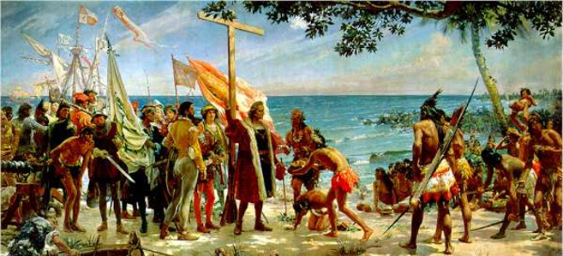
Fuente: Google Imágenes – Llegada de Colón a América
- ¿Quiénes se encuentran en el centro del cuadro? ¿Observás diferencias en las posturas que presentan? Justificá.
- ¿Qué elementos diferencian a los europeos de los americanos? Detallá.
- Según tu opinión, ¿esta obra fue realizada por un europeo o por un americano?

Consigna n° 2 – Lee los testimonios y responde.
Juan Gines de Sepúlveda. ¿Qué cosa pudo suceder a estos bárbaros más conveniente ni más saludable que el quedar sometidos al imperio de aquellos cuya prudencia, virtud y religión los han de convertir de bárbaros, tales que apenas merecían el nombre de seres humanos, en hombres civilizados en cuanto pueden serlo?  Por muchas causas, pues, y muy graves, están obligados estos bárbaros a recibir el imperio [imperium] de los españoles, [...] y a ellos ha de serles todavía más provechoso que a los españoles, [...] y si rehúsan nuestro imperio podrán ser compelidos por las armas a aceptarle, y será esta guerra, como antes hemos declarado con autoridad de grandes filósofos y teólogos, justa por ley natural.  La primera [razón de la justicia de esta guerra de conquista] es que siendo por naturaleza bárbaros, incultos e inhumanos, se niegan a admitir el imperio de los que son más prudentes, poderosos y perfectos que ellos; imperio que les traería grandísimas utilidades, magnas comodidades, siendo además cosa justa por derecho natural que la materia obedezca a la forma. | Bartolomé de las Casas. Para dároslo a conocer me he subido yo aquí, que yo soy la voz de Cristo en el desierto de esta isla, y por tanto me conviene que con atención, no cualquiera, sino con todo vuestro corazón y con todos vuestros sentidos, la oigáis; la cual voz será la más nueva que nunca oísteis, la más áspera y dura y más espantable y peligrosa que jamás pensasteis oír [...] Todos estáis en pecado mortal y en él vivís y morís, por la crueldad y tiranía que usáis con estas inocentes gentes. Decid, ¿con qué derecho y con qué justicia tenéis en tan cruel y horrible servidumbre a estos indios? ¿Con qué autoridad habéis hecho tan detestables guerras a estas gentes, que estaban en sus tierras mansas y pacíficas, donde tan infinitas de ellas, con muertes y estragos nunca oídos habéis consumido? ¿Cómo los tenéis tan oprimidos y fatigados, sin darles de comer y curarlos en sus enfermedades, que de los excesivos trabajos que les dais incurren y se os mueren, y por mejor decir los matáis, por sacar y adquirir oro cada día? ¿Y qué cuidado tenéis de quien los doctrine, y conozcan a su Dios y criador, y sean bautizados, oigan misa y guarden las fiestas y los domingos? ¿Estos, no son hombres? ¿No tienen ánimas racionales? ¿No sois obligados a amarlos como a vosotros mismos? ¿Esto no entendéis, esto no sentís? ¿Cómo estáis en esta profundidad, de sueño tan letárgico, dormidos? Tened por cierto que, en el estado en que estáis, no os podéis más salvar, que los moros y turcos que carecen y no quieren la fe de Jesucristo.  […]  El fin que en las Indias y de las Indias […] deben pretender los reyes de España, como cristianísimos, es la predicación de la fe para que aquellas gentes se salven. Y los medios para esto no son robar, escandalizar, cautivar, despedazar hombres y despoblar reinos y hacer heder y abominar la fe y la religión cristiana entre los infieles pacíficos.
- ¿Por qué creés que hablan de “indios” o “indias” al referirse a los americanos y al continente americano?
- ¿Qué mirada tiene cada uno sobre el “otro” americano?
- ¿Qué tratos se les puede impartir a los americanos según cada testimonio?

Consigna n° 3 – Lee cada texto y responde las consignas debajo.
1492: la primera invasión de los globalizadores
Pregunta. Las celebraciones oficiales hablan del Quinto Centenario del Descubrimiento de América, Encuentro de dos Mundos: ¿es esta una manera correcta de referirse a la efeméride?
Respuesta. Sin duda hubo un encuentro de dos mundos. Pero la frase descubrimiento de América es obviamente errónea. Lo que descubrieron fue una América descubierta miles de años antes por sus habitantes. Se trataba, por ende, de la invasión de América. La invasión de una cultura muy ajena.
P. ¿Entonces, cuando los pueblos indígenas hablan de la conquista o de la invasión, están en lo correcto?
R. Esto sería obviamente el caso. Se puede descubrir un área inhabitada, pero no un lugar donde vive gente. Si yo hago un viaje a México no puedo escribir un artículo denominado “el descubrimiento de México”.
P. El 12 de octubre de 1492: ¿es una fecha que debería o podría celebrarse, como dicen algunos?
R. Bueno, yo creo que se le debería poner atención; se trata de una fecha extremadamente importante en la historia moderna. Hay pocos sucesos en la historia moderna que hayan tenido tan formidables implicaciones; tan sólo en términos estadísticos, que no suelen decir mucho acerca de la realidad, un siglo y medio después de la conquista habían desaparecido casi 100 millones de seres humanos.
Fuente: Dietrich Heinz, Noam Chomsky habla de América Latina, Casa Editora Abril, 1998, pág. 33.

- ¿Qué postura sostiene el entrevistado (Noam Chomsky) sobre la idea de encuentro o descubrimiento de dos mundos?
- Investiga por qué se cambió la denominación al día 12 de octubre del Día de la Raza al Día del Respeto por la Diversidad Cultural.

… o …
Como de otro planeta
“Vienen de lejos, de lugares legendarios y desconocidos, […] se han confiado a los rumbos de Colón y a los vientos y las olas del océano. Son las naves del rey Fernando y de la reina Isabel, y los marineros que descienden de ellas hablan de tierras extrañas y misteriosas. Hablan de hombres, usos y costumbres que los europeos no conocemos, y las bodegas están llenas de productos que jamás hemos visto. Es como si hubieran ido a hacer la compra a otro planeta.”
Fuente: Pietro Ventura, Historia Ilustrada de la Humanidad. La evolución de los alimentos a través del tiempo, León, Everest, 1994.

- ¿Qué quiso expresar el autor del testimonio con la idea de “hacer la compra a otro planeta”?

… o …
CARTA DE CRISTÓBAL COLÓN ANUNCIANDO EL DESCUBRIMIENTO DE LA NUEVA RUTA HACIA LAS "INDIAS OCCIDENTALES" - Febrero y Marzo de 1493
La gente de esta isla y de todas las otras que he hallado y he habido noticia, andan todos desnudos, hombres y mujeres, así como sus madres los paren, aunque algunas mujeres se cobijan un solo lugar con una hoja de hierba o una cofia de algodón que para ellos hacen. Ellos no tienen hierro, ni acero, ni armas, ni son para ello, no porque no sea gente bien dispuesta y de hermosa estatura, salvo que son muy temeroso a maravilla. No tienen otras armas salvo las armas de las cañas, cuando están con la simiente, a la cual ponen al cabo un palillo agudo; y no osan usar de aquellas; que muchas veces me ha acaecido enviar a tierra dos o tres hombres a alguna villa, para haber habla, y salir a ellos de ellos sin número; y después que los veían llegar huían, a no aguardar padre a hijo; y esto no porque a ninguno se haya hecho mal, antes, a todo cabo adonde yo haya estado y podido haber fabla, les he dado de todo lo que tenía, así paño como otras cosas muchas, sin recibir por ello cosa alguna; mas son así temerosos sin remedio.

- ¿Cómo describe Colón a los americanos?
- Es claro que Colón establece comparaciones entre la cultura americana y la europea. Indica dos ejemplos a partir de los cuales puedas dar cuenta de esta situación.

… o …

La Gran Tenochtitlán, por Hernán Cortés. 1522
Hay en esta gran ciudad muchas mezquitas o casas de sus ídolos de muy hermosos edificios, por las colaciones y barrios de ella, y en las principales de ella hay personas religiosas de su secta, que residen continuamente en ellas, para los cuales, demás de las casas donde tienen los ídolos, hay buenos aposentos. Todos estos religiosos visten de negro y nunca cortan el cabello, ni lo peinan desde que entran en la religión hasta que salen, y todos los hijos de las personas principales, así señores como ciudadanos honrados, están en aquellas religiones y hábito desde edad de siete u ocho años hasta que los sacan para los casar, y esto más acaece en los primogénitos que han de heredar las casas, que en los otros. […]
Yo les hice entender con las lenguas cuán engañados estaban en tener su esperanza en aquellos ídolos, que eran hechos por sus manos, de cosas no limpias, y que habían de saber que había tan solo Dios, universal Señor de todos, el cual había criado el cielo y la tierra y todas las cosas, y que hizo a ellos y a nosotros, y que Éste era sin principio e inmortal, y que a Él había de adorar y creer y no a otra criatura ni cosa alguna, y les dije todo lo demás que yo en este caso supe, para los desviar de sus idolatrías y atraer el conocimiento de Dios Nuestro Señor; […]
Los bulos y cuerpos de los ídolos en quien estas gentes creen, son de muy mayores estaturas que el cuerpo de un gran hombre. Son hechos de masa de todas las semillas y legumbres que ellos comen, molidas y mezcladas unas con otras, y amásanlas con sangre de corazones de cuerpos humanos, los cuales abren por los pechos, vivos, y les sacan el corazón, y de aquella sangré que sale de él, amasan aquella harina, y así hacen tanta cantidad cuanta basta para hacer aquellas estatuas grandes.
Y también, después de hechas, les ofrecían más corazones, que asimismo les sacrificaban, y les untaban las caras con la sangre. Y a cada cosa tienen su ídolo dedicado, al uso de los gentiles, que antiguamente honraban a sus dioses. Por manera que para pedir favor para la guerra tienen un ídolo, y para sus labranzas otro, y así para cada cosa ele las que ellos quieren o desean que se haga bien, tienen sus ídolos a quien honran y sirven.
Fuente: http://www.biblioteca.tv/artman2/publish/1522_275/La_Gran_Tenochtitl_n_por_Hern_n_Cort_s_456.shtml
- Las mezquitas son los templos musulmanes, ¿por qué creés que Cortés utiliza esta palabra a la hora de describir a los templos aztecas?
- ¿Por qué creés que Cortés habla de sectas o de ídolos en lugar de religión o dioses para referirse a las creencias aztecas?
Consigna n° 4 – Teniendo en cuenta los textos anteriores más los dos de abajo, reflexiona en torno a la idea de encuentro, choque o descubrimiento de culturas.

Un mutuo descubrimiento
En la Europa del siglo XVI se difundió la idea de que en 1492 se había producido el “descubrimiento de América”. Esta denominación se mantuvo a lo largo de los siglos para referirse al impacto que produjeron la geografía y los habitantes americanos en los europeos de esa época. Pero, si descubrir algo es dar a conocer lo que estaba oculto, entonces también cabe pensar que los americanos “descubrieron” a los europeos. Sólo a partir del reconocimiento de este mutuo descubrimiento es posible comprender el proceso que se inició con el viaje de Colón como encuentro entre culturas diferentes, que dio origen a la diversidad cultural americana del presente.
Fuente: AAVV, Historia moderna y contemporánea, Kapelusz-Norma, 2013, pág. 82

… o …

El conocimiento del hombre a partir del descubrimiento del nuevo mundo
[…] es con el descubrimiento del Nuevo Mundo cuando el hombre europeo, aquel que se consideraba centro del universo, descubre de improviso al otro, a hombres con un tipo físico y unas costumbres hasta entonces totalmente desconocidas. Y esto desencadena una verdadera crisis de identidad. Sigamos las palabras que, al respecto, escribiera Lévi-Strauss:
“En la actualidad, nos sentimos inclinados a valorar este hecho en función de consideraciones geográficas, políticas o económicas, pero para los hombres del siglo XVI fue antes que nada una revelación cuyas consecuencias intelectuales y morales permanecen aún vivas en el pensamiento moderno, […] De una manera imprevista y dramática, el descubrimiento del Nuevo Mundo forzó el enfrentamiento de dos humanidades, sin duda hermanas, pero no por ello menos extrañas desde el punto de vista de sus normas de vida material y espiritual.”
Lo que se propone de manifiesto en el choque del mundo cristiano con las diferentes culturas americanas, es la evidencia de la diversidad cultural. Evidencia que hace aflorar el asombro y, tras éste, la necesidad de explicación.
Fuente: Moreno Isidoro, “Cultura y modos de producción”, Nuestra Cultura, Madrid, 1979, págs., 39-40.

… o …

- A partir de la lectura del material desarrolla un escrito no menor a cinco líneas donde manifiestes tu opinión en torno a las ideas de encuentro/choque cultural y “descubrimiento de América”. Tener presente los testimonios de Colón y Cortés en cuanto al otro indígena.

CPEM N° 46 Historia 2°C Prof. Manuel Martínez noviembre 2020

Trabajo n° 3 – fecha de entrega: 24/11/2020
Contenidos: Unidad II: La invasión y conquista de América: Caracterización de los imperios americanos: aztecas e incas. La conquista de América. Las razones del triunfo europeo. Catástrofe demográfica. La respuesta indígena a la conquista. Caso de estudio: la Malinche.

ACTIVIDAD n° 1:
- Lee los textos y resuelve las consignas:
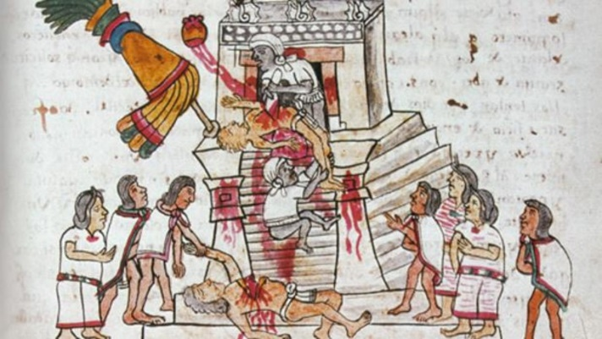
La construcción del Imperio Azteca
La contribución original de los mexicas a la evolución de Mesoamérica consistió en una ideología que logró integrar los sistemas religiosos, económico y social en una máquina guerrera imperialista. La naciente elaboración del culto estatal al dios Huitzilopochtli y la formulación de un culto imperial que unía la divinidad protectora, las ambiciones militares mexicas y el sol, y su combinación con creencias más antiguas tuvo evidentes repercusiones en los ritos de la guerra y de los sacrificios humanos que existían desde antiguo. La cosmología imperial sostenía que los mexicas debían inexorablemente cautivar prisioneros en la guerra y sacrificarlos al dios; la fuerza espiritual de los guerreros enemigos sacrificados fortalecería al sol y retrasaría su ineludible destrucción por las fuerzas de la oscuridad. Así, pues, los mexicas se veían en el sagrado deber de emprender una carrera de interminables guerras, conquistas y sacrificios con objeto de preservar al universo de la amenaza cotidiana de aniquilación.
Esta idea de que el hombre es un colaborador indispensable de los dioses, ya que éstos no pueden subsistir si no son alimentados, se encuentra claramente expresada en el sangriento culto a Huitzilopochtli, que es una manifestación del dios solar. El azteca, el pueblo de Huitzilopochtli, es el pueblo elegido por el Sol; es el encargado de proporcionarle su alimento; por eso para él la guerra es una forma de culto y una actividad necesaria… La visión mística del culto a Huitzilopochtli transformó a los aztecas en grandes guerreros, en “el pueblo del Sol”.
La necesidad de sacrificios humanos fue aguda y no conocía límites: cuanto mayor fuera el número de cautivos ofrecidos en el altar de los sacrificios, mayor sería la fuerza (y la gratitud) de los dioses. Reveses como derrotas militares y hambrunas no menguaron el celo de los mexicas, sino que, por el contrario, redoblaron el militarismo. Tales desastres indicaban el disgusto de los dioses o advertían sobre la ruina inminente que su debilidad iba a provocar. La receta para curar esas dolencias sobrenaturales consistía, ineludiblemente, en más sacrificios, que exigían nuevas victorias para conseguir prisioneros.
Así, a través de un proceso acelerado, los sacrificios humanos masivos alcanzarían a fines del siglo XV proporciones inimaginables, con ceremonias que a veces entrañaban la matanza de miles y hasta decenas de miles de cautivos. Estos rituales y la cosmología que los exigía, impulsaron a los ejércitos mexicas a una búsqueda divina, búsqueda cuyo resultado fue la expansión del imperio azteca.

Bibliografía: Conrad y Demarest, Religión e Imperio, CAP. 2, La expansión imperial azteca, Madrid, Alianza, 1988.
Consignas:
- ¿Qué relación podés establecer entre los sacrificios humanos y la expansión imperial azteca?
- ¿Qué ocurría en caso de que los aztecas tuvieran fracasos o reveses?

El Imperio Inca antes de la llegada de los españoles
Podríamos decir que uno de los aspectos centrales del Imperio Inca fue su ideología estatal. Dentro de su religión se encontraba el culto al dios Inti (Sol) como así también el culto a los muertos. De esta manera, la momificación era un ritual común entre, especialmente, la clase dirigente inca. Tan profundo era el sentimiento de respeto hacia las momias que estas eran alojadas junto a las familias y se las hacía participe de la vida familiar.
En relación a esto, uno de los puntos centrales del culto a los muertos era la “herencia partida”. Según este principio, cuando un Inca moría, su momia seguía a cargo de sus territorios conquistados y bajo el cuidado de su familia real o “panaca”. En otras palabras, cuando a un dirigente inca le llegaba el turno de ser venerado como antepasado, su culto se mantenía por todo lo alto. La esencia espiritual encerrada en su momia seguiría viviendo fastuosamente; conservaría cuanto había poseído y su panaca utilizaría toda su riqueza para su mayor gloria. Ya no gobernaría todo el imperio, pero dentro de sus fronteras tendría un reino separado – su panaca y sus propiedades – sobre el que seguiría imperando como dueño supremo.
Había por supuesto otra cara de la moneda. Lo que esta complicada forma de culto a las momias otorgaba a los gobernantes anteriores, se lo quitaba al nuevo emperador. La herencia partida dejaba al emperador recién entronizado la riqueza de sus privilegios, pero una gran pobreza de propiedades. Cada gobernante se veía obligado a adquirir sus propias posesiones para vivir conforme a su rango, reforzar su administración recompensando a sus partidarios, y suministrar a su panaca los medios de perpetuar su culto.
En definitiva, al negarle al emperador vivo la tierra y la mano de obra controlada por sus predecesores, los derechos de propiedad de los muertos obligaron a los gobernantes incas a adoptar una política de continuo crecimiento territorial.
Trayectoria final del Imperio Inca
Entre 1529 y 1530 tiene lugar una lucha por el poder entre los hijos de Huayna Capac, Atahualpa y Huascar.
Huascar era el legítimo heredero. Teniendo en cuenta la situación en la que se encontraba el Imperio Inca cuando el asume, decide llevar adelante una reforma social radical: decide abolir el culto a los antepasados muertos. Esto provoca su enfrentamiento con las panacas.
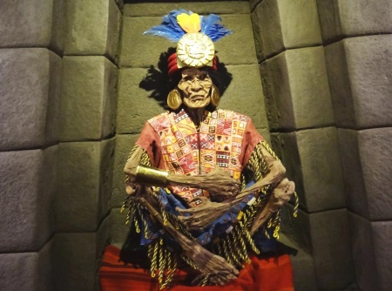
Atahualpa era muy querido por su padre, pero no le correspondía el trono del Imperio. Aun así, dado que Huayna Capac lo apreciaba mucho, antes de morir lo nombra gobernador imperial de Quito. Esto da el pretexto a Atahualpa de reclamar ser proclamado emperador y por lo tanto, se pone en contra de Huascar.
Teniendo en cuenta el enfrentamiento entre Huascar y las panacas, estas últimas apoyan a Atahualpa. A su vez, los ejércitos de este último eran superiores y tenían más experiencia que las tropas de Huascar, al cual enfrenta y vence.
Cuando Atahualpa se dirige hacia la ciudad de Cuzco para ser declarado emperador, es interceptado por los españoles al mando de Francisco Pizarro quienes lo capturan y terminan matándolo.
Paradójicamente, la ascensión y la caída del Imperio Inca arrancaron del mismo fenómeno: los derechos de propiedad de los muertos.

Bibliografía: Conrad y Demarest, Religión e Imperio, CAP. 3, La expansión imperial inca, Madrid, Alianza, 1988.

Consignas:
- ¿Qué es la herencia partida y en qué consistía?
- ¿Qué relación podés establecer entre la herencia partida y la expansión imperial inca?
- Explica con tus palabras qué significa que la ascensión y la caída del Imperio Inca arrancaron del mismo fenómeno: los derechos de propiedad de los muertos.

ACTIVIDAD n° 2:
- Resuelve las actividades. Es necesario que utilices los textos que se adjuntan:

- Observa la imagen. Corresponde a una parte de un mural de Diego Rivera sobre la conquista de México. Responde:
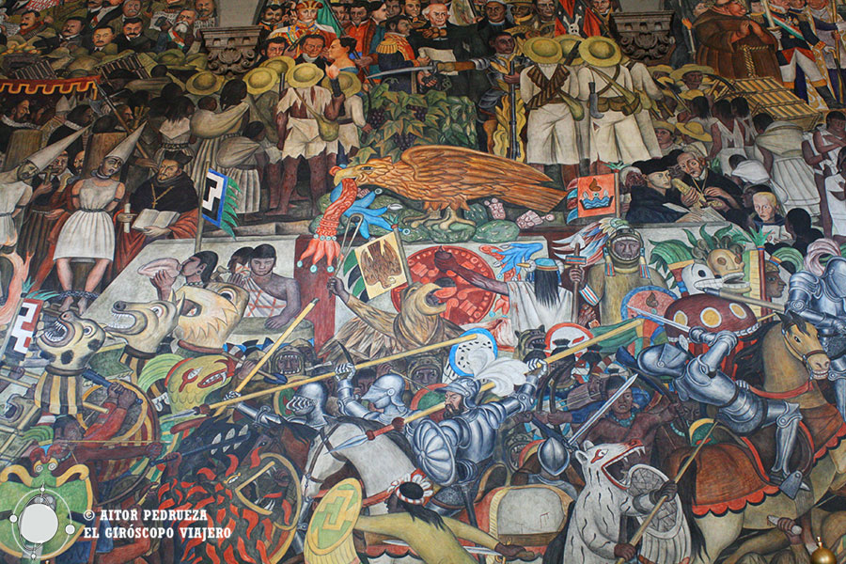
Fuente: Google Imágenes
  - ¿Quiénes están combatiendo en la imagen?
  - ¿Qué elementos los diferencian?
- Lee la letra de la canción Maldición de Malinche y responde las preguntas. También, podés escuchar la canción si querés: https://www.youtube.com/watch?v=77CzZIGcrCQ

La Maldición de La Malinche - Amparo Ochoa  Del mar los vieron llegar  Mis hermanos emplumados  Eran los hombres barbados  De la profecía esperada  Se oyó la voz del monarca  De que el dios había llegado.  Y les abrimos la puerta  Por temor a lo ignorado.  Iban montados en bestias  Como demonios del mal  Iban con fuego en las manos  Y cubiertos de metal.  Sólo el valor de unos cuantos  Les opuso resistencia  Y al mirar correr la sangre  Se llenaron de verguenza.  Porque los dioses ni comen  Ni gozan con lo robado  Y cuando nos dimos cuenta  Ya todo estaba acabado.  Y en ese error entregamos  La grandeza del pasado  Y en ese error nos quedamos  Trescientos años esclavos. | Se nos quedó el maleficio  De brindar al extranjero  Nuestra fe, nuestra cultura,  Nuestro pan, nuestro dinero.  Y les seguimos cambiando  Oro por cuentas de vidrio  Y damos nuestras riquezas  Por sus espejos con brillo.  Hoy, en pleno siglo veinte  Nos siguen llegando rubios  Y les abrimos la casa  Y les llamamos amigos.  Pero si llega cansado  Un indio de andar la sierra  Lo humillamos y lo vemos  Como extraño por su tierra.  Tu, hipócrita que te muestras  Humilde ante el extranjero  Pero te vuelves soberbio  Con tus hermanos del pueblo.  Oh, maldición de malinche,  Enfermedad del presente  ¿Cuándo dejarás mi tierra..?  ¿Cuándo harás libre a mi gente?

- ¿Quiénes son los hermanos emplumados?
- ¿Quiénes son los hombres barbados? ¿Cómo son descriptos?
- En los últimos tres párrafos, la canción hace una reflexión sobre diversos temas que describen la situación de América Latina. Explica con tus palabras qué entendiste sobre esta reflexión que realiza la autora.
- Investiga quién fue la Malinche, qué significado ha adoptado su nombre en México y cuáles son las diversas interpretaciones que se han dado sobre su accionar.
- La imagen de abajo corresponde a un manual de Historia. Lee el texto y responde las preguntas:
  - Desarrolla las razones de la victoria de los españoles.
  - ¿Con cuáles causas podrías relacionar a la canción Maldición de Malinche?
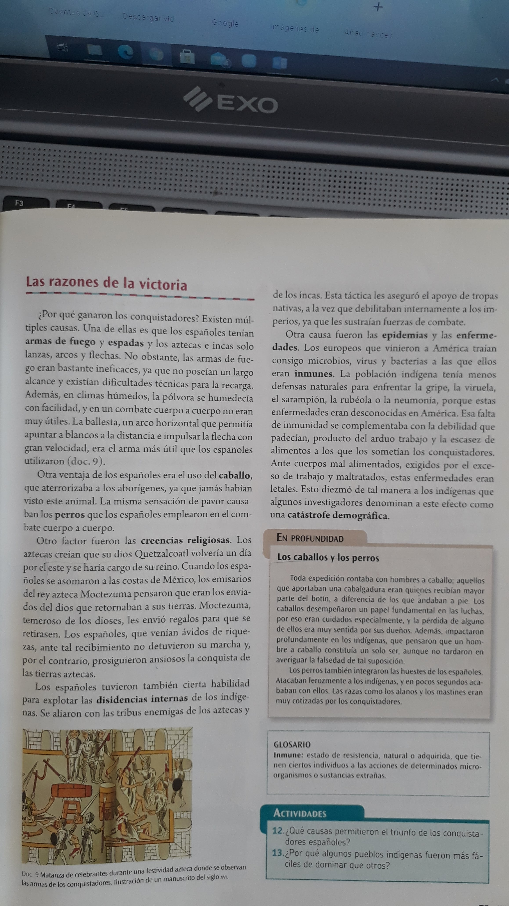
Fuente: AAVV., Historia. Las sociedades de América y Europa entre el siglo XIV y fines del siglo XVIII, Buenos Aires, Santillana, 2010, pág., 75.

